calculating Jacobian for link 1 and link 2

Jw1 = $\begin{matrix}0 & 0 \\ 0 & 0 \\ 1 & 0\end{matrix}$ Jv1 = $\begin{matrix}0 & 0 \\ 0 & 0 \\ 0 & 0\end{matrix}$ Jw2 = $\begin{matrix}0 & 0 \\ 0 & 0 \\ 1 & 0\end{matrix}$ Jv2 = $\begin{matrix}-\left(s+d2\right)sin⁡(fi) & cos⁡(fi) \\ \left(s+d2\right)cos⁡(fi) & sin⁡(fi) \\ 0 & 0\end{matrix}$

Rotation matrix common for both links

R = $\begin{matrix}cos⁡(fi) & -sin⁡(fi) & 0 \\ sin⁡(fi) & cos⁡(fi) & 0 \\ 0 & 0 & 1\end{matrix}$

Calculating Kinetic energy

D = $\sum_{0}^{2}{(m_{i}*{Jv}_{i}^{'}*{Jv}_{i}+{Jw}_{i}^{'}*R_{i}*I_{i}*R_{i}^{'}*{Jw}_{i})}$ = 

Calculating potential energy

P1 = mgh

P2 = mg(h+(s+d2)\*sin(fi))

G1 = diff(P, fi)

G2 = dif(P, s)

G = [[(19.62\*q1 + 9.81)\*cos(q0)], [19.62\*sin(q0)]]

Coriolis force equal

[dq1\*(2.0\*(-q1 - 0.5)\*\*2\*sin(q0)\*cos(q0) - 2.0\*(q1 + 0.5)\*\*2\*sin(q0)\*cos(q0)) + dq2\*(0.5\*(4\*q1 + 2.0)\*sin(q0)\*\*2 + 0.5\*(4\*q1 + 2.0)\*cos(q0)\*\*2),

dq1\*(0.5\*(4\*q1 + 2.0)\*sin(q0)\*\*2 + 0.5\*(4\*q1 + 2.0)\*cos(q0)\*\*2)],

[dq1\*(-1.0\*(-2\*q1 - 1.0)\*sin(q0)\*\*2 + 1.0\*(-2\*q1 - 1.0)\*cos(q0)\*\*2 - 1.0\*(2\*q1 + 1.0)\*sin(q0)\*\*2 + 1.0\*(2\*q1 + 1.0)\*cos(q0)\*\*2 - 0.5\*(4\*q1 + 2.0)\*sin(q0)\*\*2 - 0.5\*(4\*q1 + 2.0)\*cos(q0)\*\*2),

0]

F = D $\ddot{q}+ C*\dot{q}+ G$

\*

Graphics

Position graphic

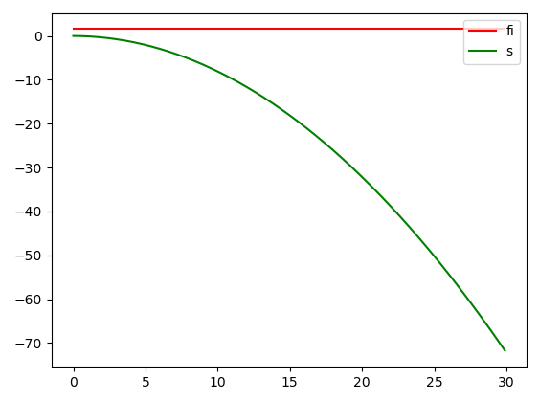

Velocity graphic

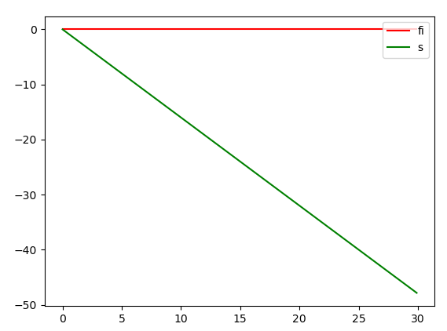

Acceleration graphic

